МИНИСТЕРСТВО НАУКИ И ВЫСШЕГО ОБРАЗОВАНИЯ РОССИЙСКОЙ ФЕДЕРАЦИИ

Федеральное государственное бюджетное образовательное учреждение высшего образования

«Кемеровский государственный университет»

Институт фундаментальных наук

Кафедра ЮНЕСКО по информационным вычислительным технологиям

**ОТЧЕТ**

о выполнении семестровой работы

по дисциплине «Введение в профессиональную деятельность»

Проект «SnakeIt»

**Выполнили:**

студенты направления подготовки 02.03.03 Математическое обеспечение и администрирование информационных систем, направленности (профиля) подготовки «Информационные системы и базы данных»

|  |  |  |  |
| --- | --- | --- | --- |
| Астанин Анатолий Владимирович |  |  |  |
| (ФИО) |  | (оценка) |  |
| Крюкова Ксения Сергеевна |  |  |  |
| (ФИО) |  | (оценка) |  |
| Джилова Касоса Миянда |  |  |  |
| (ФИО) |  | (оценка) |  |
| Дочкин Никита Сергеевич |  |  |  |
| (ФИО) |  | (оценка) |  |

Кемерово 2020

Оглавление

1. Описание проекта 3

SnakeIt – всем знакомые, классические игры, написанные с использованием бесплатной библиотеки SFML на языке C++ 3

2. Состав группы участников проекта 3

Состав группы 3

Общие цель и задачи 3

Индивидуальные задачи участников 3

Календарный план работы и описание рабочего процесса (WorkFlow) 4

3. Средства разработки 5

Используемые средства разработки 5

Инструкция по сборке 5

4. Презентация проекта 9

Заключение 12

Список литературы 13

# Описание проекта

## SnakeIt – всем знакомые, классические игры, написанные с использованием бесплатной библиотеки SFML на языке C++

***Описание***

SnakeIt – проект, выполненный в команде с использованием технологии контроля версий. SnakeIt это 6 игр, которые знакомы каждому. Наверное, не найдется человека, который не знает, что такое тетрис или змейка.

# Состав группы участников проекта

## Состав группы

|  |  |  |  |
| --- | --- | --- | --- |
| *№* | *ФИО* | *группа* | *Логин на github.com* |
|  | Астанин Анатолий Владимирович | МОА-205 | 12PAIN |
|  | Крюкова Ксения Сергеевна | МОА-205 | kseniykr |
|  | Дочкин Никита Сергеевич | МОА-205 | Nikita2020kemgu |
|  | Джилова Касоса Миянда | МОА-205 | Kasosa |

## Общие цель и задачи

Цель: Разработать и написать комплекс игр на языке С++ с использованием библиотеки SFML

Задачи:

* Изучить основные инструменты библиотеки SFML
* Написать игру со всеми конструкциями и вложениями
* Разработать графическую и аудио оболочку программы
* Создать успешно работающую версию приложения

## Индивидуальные задачи участников

* Изучить библиотеку SFML и разработать комплекс игр на языке C++
* Создать дизайн и графическую оболочку проекта
* Написать звуковое сопровождение игр

## Календарный план работы и описание рабочего процесса (WorkFlow)

Календарный план:

|  |  |
| --- | --- |
| Дата | Событие |
| 01.11.2020 | Планирование проекта |
| 08.11.2020 | Начало работы над проектом, начало процесса изучения средств разработки |
| 22.11.2020 | Конец процесса изучения средств разработки. Начало полноценной работы над проектом |
| 09.12.2020 | Конец разработки новых модулей и больших частей проекта. Дебаг. Подготовка к презентации |
| 10.12.2020 | Написание отчёта и презентации. Начало заключительных работ (окончательный дебаг и сборка). Презентация результатов проекта |
| 16.12.2020 | Окончательное написание отчёта и презентации |
| 17.12.2020 | Защита проекта |

Описание рабочего процесса:

В разработке проекта мы решили использовать принцип developer workflow. Это значит, что у каждого разработчика имелась своя ветка, на которой он работал над проектом. Помимо веток разработчиков имелась ветка master, в которую сливались релизные версии проекта.

# Средства разработки

## Используемые средства разработки

* Библиотека SFML (Простая в понимании надстройка над языком C++, свободное распространение) Лицензия: <https://www.sfml-dev.org/license.php>
* Среда разработки Microsoft Visual Studio 2019 Community (Комфортная среда разработки и удобное подключение библиотеи SFML) Лицензия: <https://visualstudio.microsoft.com/ru/license-terms/mlt031819/>
* Adobe Photoshop CC (Популярное средство для работы с графическими файлами) Тип лицензии: Пробная версия. Серийный номер: 91198705682269962157
* FL Studio (Популярное средство для работы с аудио файлами) Лицензия на пробную версию №11482597

В основном мы вели разработку, общаясь в живую. Но для онлайн связи использовали беседу в социальной сети «ВКонтакте».

## Инструкция по сборке

Перечисление файлов проекта:

* В нашем проекте находится 4 папки с файлами, необходимыми для запуска проекта:

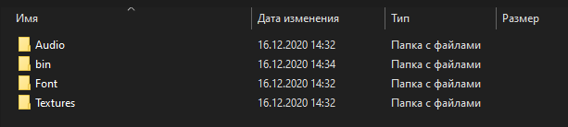

* В папке “Audio” находятся звуковые дорожки для проекта в формате .wav:

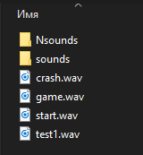

* Содержимое папки “Nsounds”:

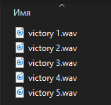

* Содержимое папки “sounds”:

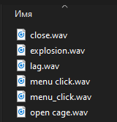

* В папке “bin” находится launcher нашего проекта и dll библиотеки необходимые для запуска.

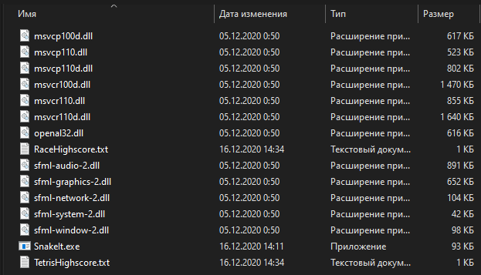

* В папке “Font” находится шрифты, которые используются в процессе работы проекта.

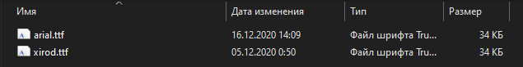

* В папке “Textures” находятся текстуры, которые используются в процессе работы проекта.

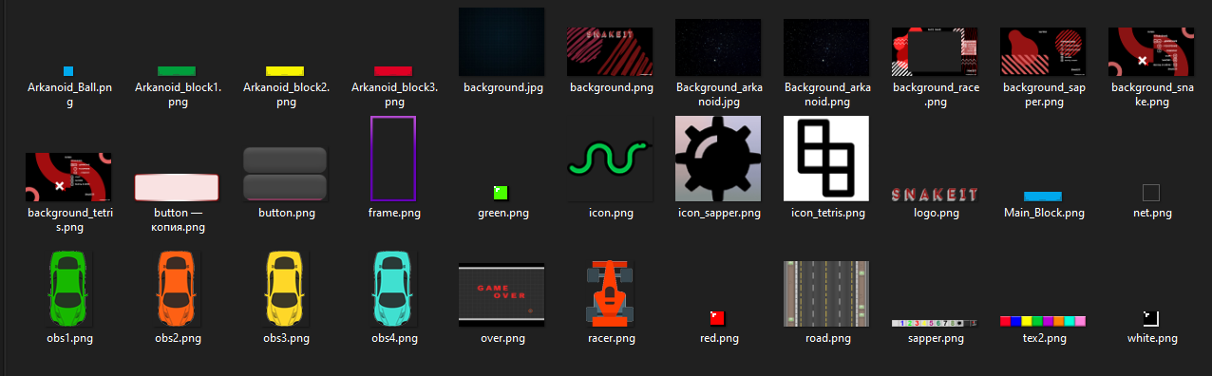

Инструкция по сборке:

1. Зайти на сайт <https://github.com/12PAIN/SnakeIt>
2. Найти раздел Releases и нажать на SnakeIt 1.0(выделено стрелочкой на скриншоте) 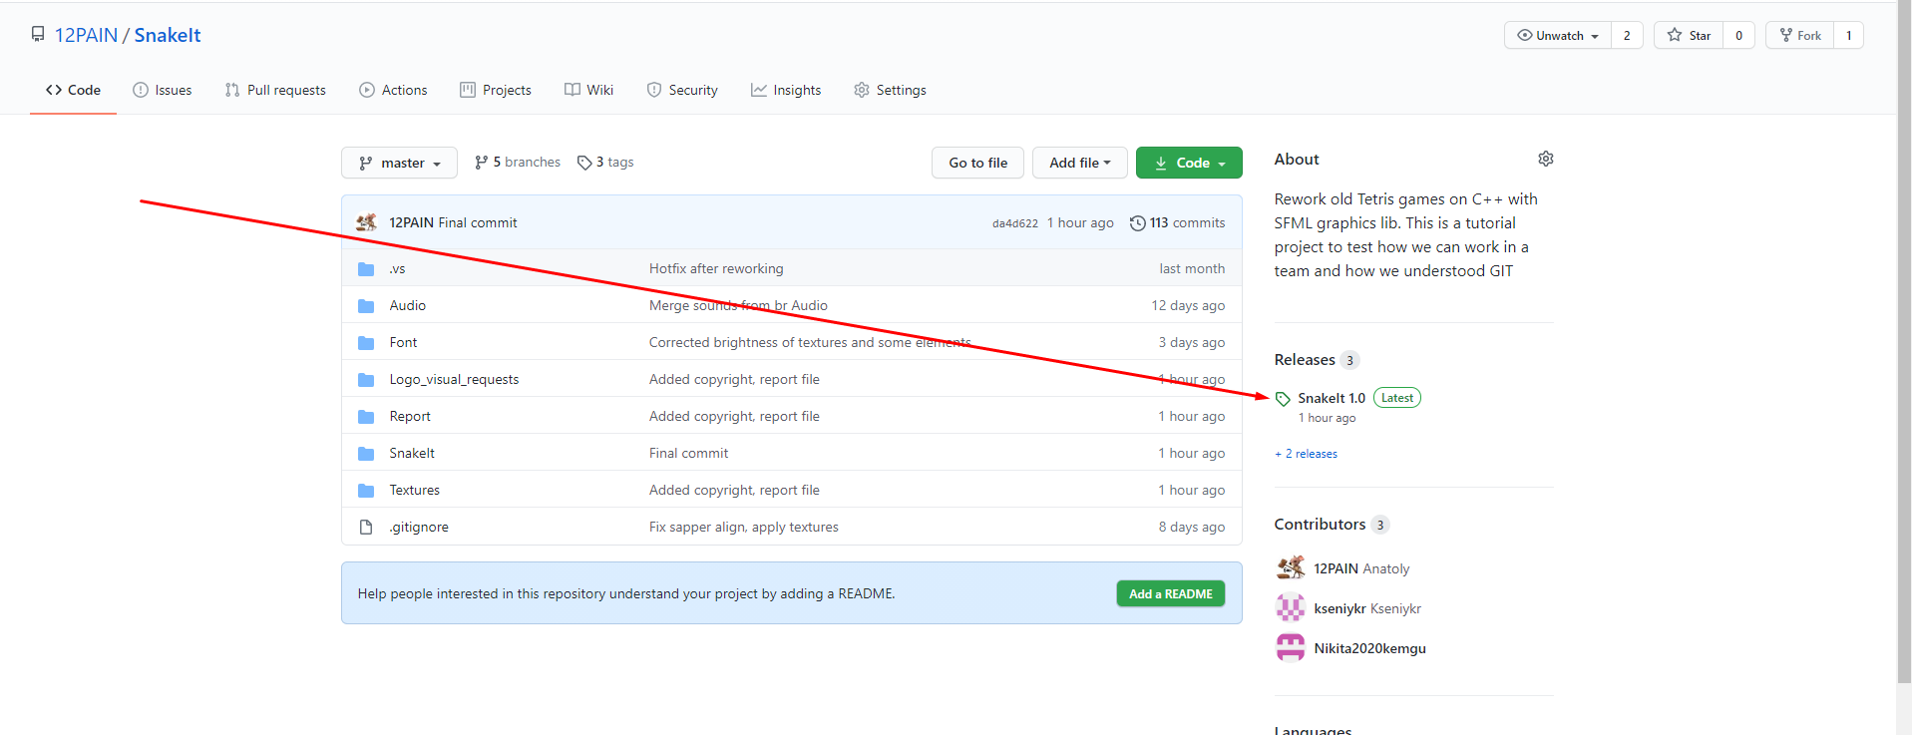
3. После перехода скачать архив 1.0.zip (помечено стрелочкой на скриншоте) и распаковать содержимое архива в удобное для вас место. 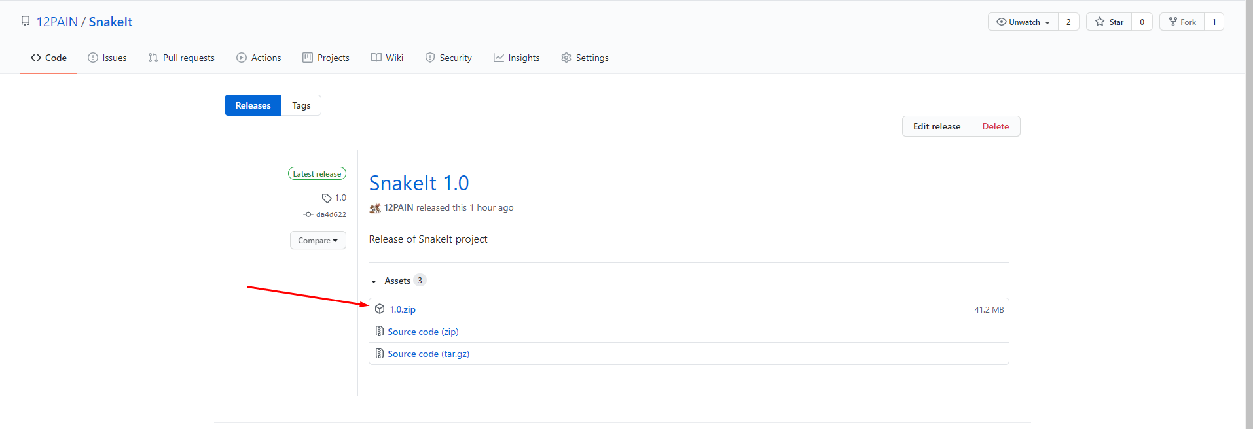
4. После разархивирования файла у вас появится папка “Snakeit”, перейдите в нее. Перед вами появится несколько папок, вам нужна папка “bin”, откройте её.

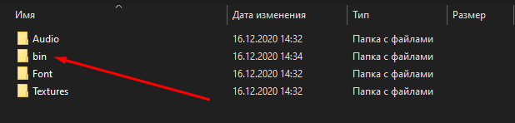

1. Перейдя в папку “bin” найдите файл под названием “Snakeit.exe”. Данный файл представляет собой launcher нашего проекта. Запустите этот файл на вашем ПК двойным щелчком левой мыши.

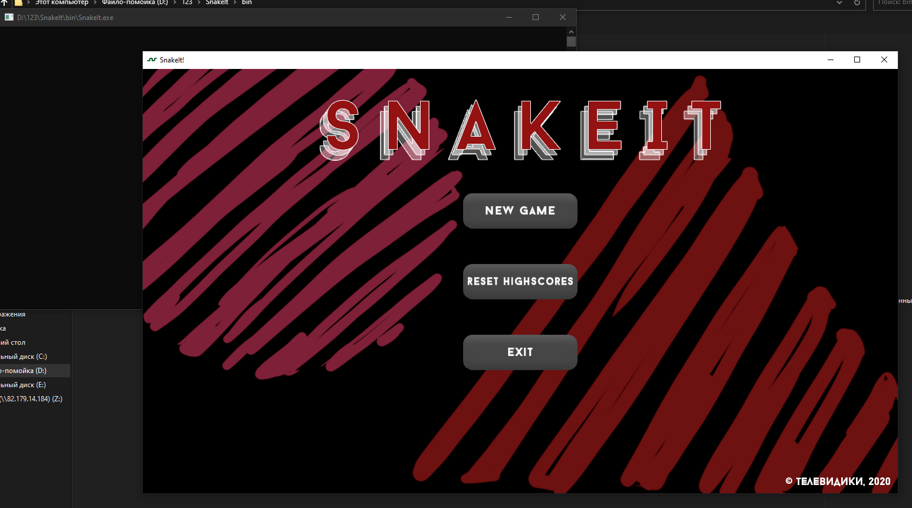

1. Готово, вы запустили наш проект.

# Презентация проекта

Скриншоты работы игры

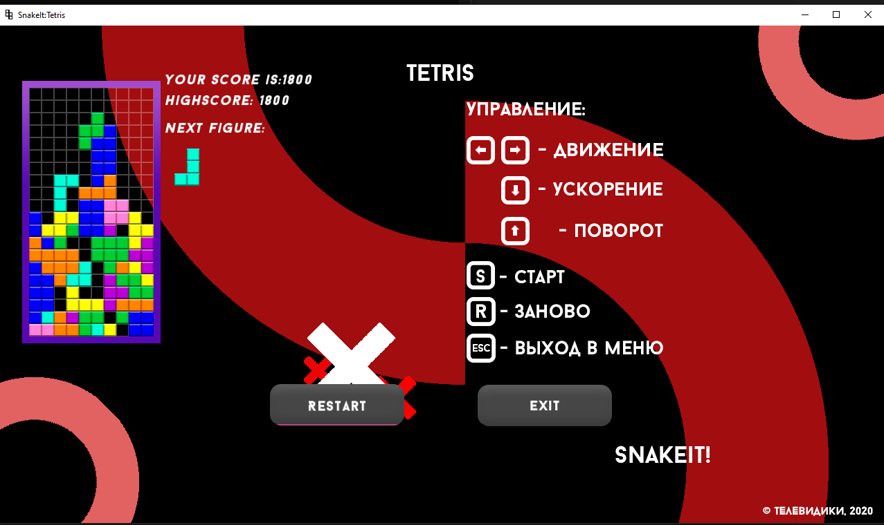

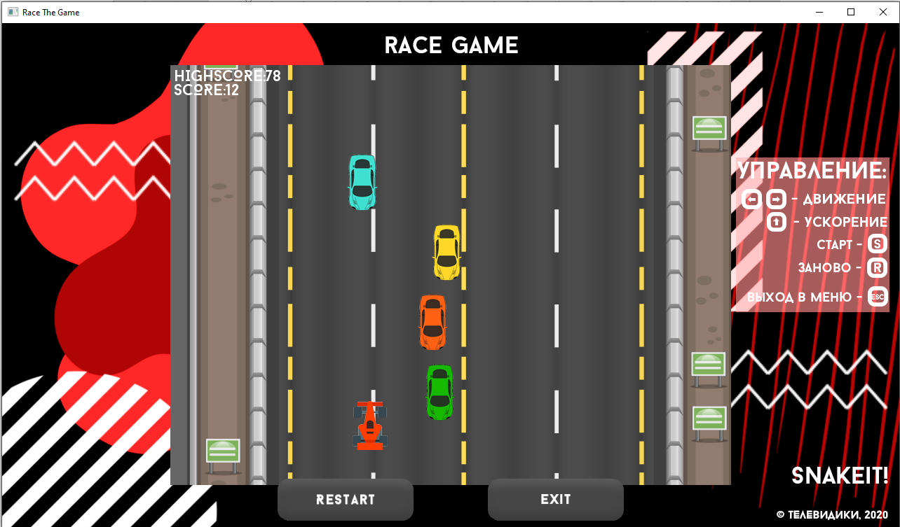

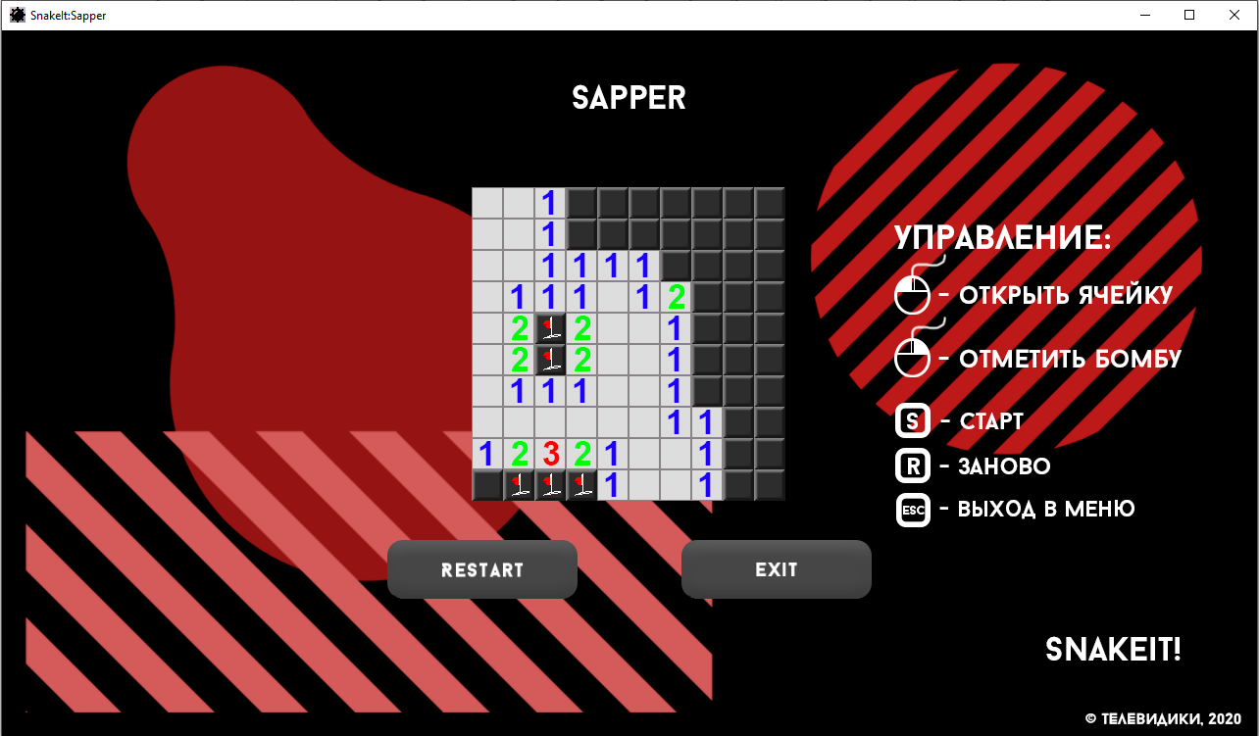

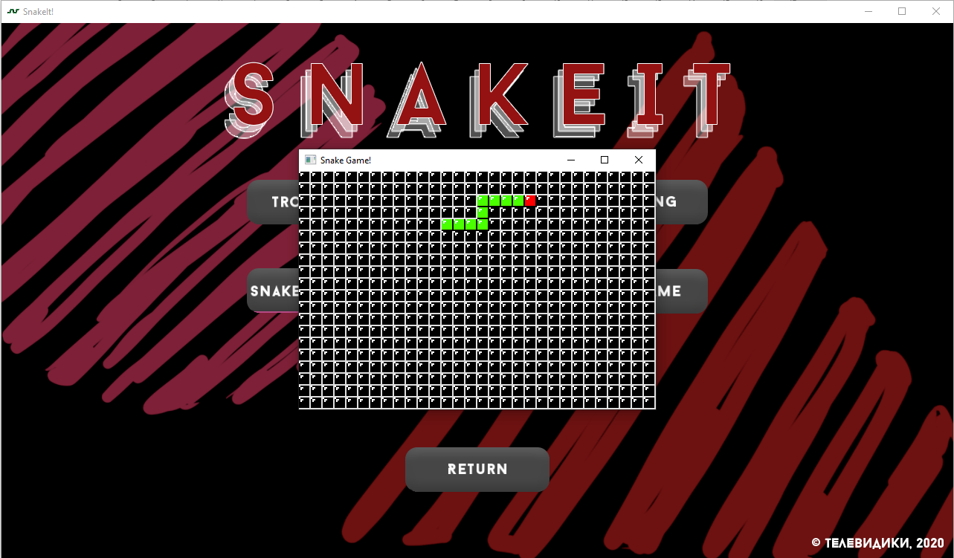

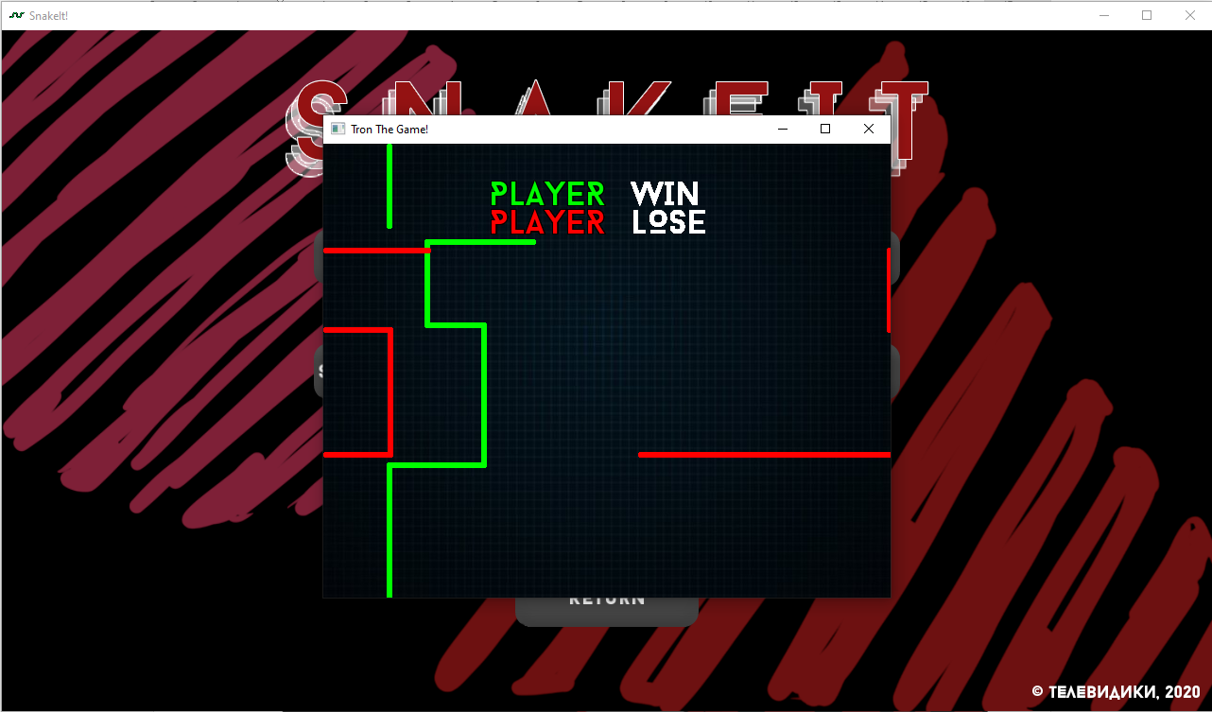

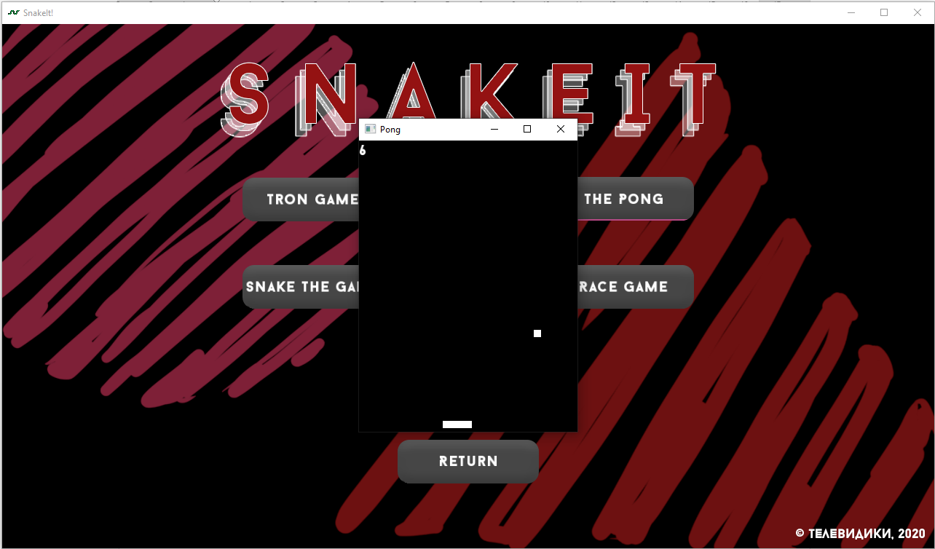

# Заключение

Проект завершен успешно. Цель достигнута, и в результате мы имеем готовый продукт, действительно способный увлечь как любителя классических игр, так и того, для кого такое занятие в новинку. Мы успешно справились с поставленными задачами, разработав игру с уникальным кодом и оформлением. Каждый участник проекта выполнил свою часть работы в соответствии с календарным планом.

Перспективы дальнейшего развития проекта:

Наш проект имеет большие шансы на продолжение. Классических игр, знакомых каждому, еще очень и очень много. Выпуск некоторых из них для персональных компьютеров – новшество, поскольку они существовали только на консолях. Можно рассчитывать на то, что игра понравится как детям, так и взрослым, которые с теплом встретят игры своего детства и юности.

Впечатления участников:

Ксения Крюкова: «Мне очень понравилось работать в команде. Мы легко нашли общий язык со всеми её членами. Групповые проекты в рамках одной дисциплины в университете – это один из способов сплочения социальной группы (в нашем случае – учебной) на ранних этапах её развития. Кстати, благодаря полному взаимопониманию, у нас получился довольно интересный и увлекательный итоговый продукт».

Анатолий Астанин: «Работа в команде была для меня новшеством, так как я никогда до этого не участвовал в таких проектах. Я получил много нового опыта и считаю, что хорошо поработал. Я не ожидал, что результат будет настолько хорош, поэтому наш “продукт” для меня – приятная неожиданность».

Касоса Джилова: «Работа над этим проектом стала для меня настоящим опытом, так как мне пришлось научиться создавать звуки. Как видно из командной работы и, конечно же, усилий, приложенных в ходе подготовки и завершения этого проекта, мы добились успеха».

Никита Дочкин: «Работа в команде над общим проектом позволила мне ощутить себя настоящим разработчиком. Данный проект стал самой крупной разработкой, в которой я принимал участие. Проделанная работа позволила мне приобрести опыт разработки совместно с другими разработчиками и попрактиковаться в использовании языка C++.»

# Список литературы

1. Sfml-dev.org : Simple and Fast Multimedia Library [Электронный ресурс]. – Режим доступа : <https://www.sfml-dev.org/tutorials/2.5/> , свободный. – Загл. с экрана. – Яз. англ.
2. Cppstudio.com : Основы программирования на языках Си и C++ для начинающих [Электронный ресурс]. – Режим доступа: <http://cppstudio.com/cat/274/> , свободный. – Загл. с экрана. – Яз. рус.

Оценочный лист

|  |  |  |  |  |
| --- | --- | --- | --- | --- |
| *ФИО* | |  | | |
| *Группа* | |  | | |
| *Проект* | |  | | |
|  | |  | | |
| *№* | *критерий* | | *максимум* | *оценка* |
|  | Законченность проекта  (достижение общей цели) | | 10 |  |
|  | Выполнение индивидуальных задач | | 10 |  |
|  | Использование git | | 30 |  |
|  | Оформление отчета | | 10 |  |
|  | Презентация проекта | | 10 |  |
|  | Личное мнение | | 10 |  |
| Сумма: | | | 80 |  |

1. Указать репозиторий.